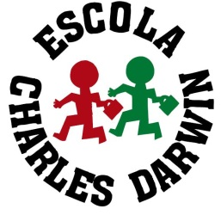
HIMNE DEL DARWIN

D’entre mig de dos camps de conreu sorgí,
un edifici que en escola es convertí.
En un gran naturalista van pensar,
i de nom Charles Darwin li van posar.

És el Darwin la meva escola,
una escola plena de vida,
sempre estarà amb tú, no l’oblidaràs mai
perquè el Darwin és genial.

A l’escola Charles Darwin estudiem,
des de P-3 fins a 6è, tots aquí estem.
Moltes coses noves junts tots aprenem,
i any rere any a molts profes coneixem.

És el Darwin la meva escola..

Comencem amb les vocals i tot comptant,
amb el relleu, els minerals i animals.
Continuem amb moltes llengües diferents,
que ens ajuden a conviure amb molta gent.

És el Darwin la meva escola…

Fem sortides i festes amb il·lusió,
ens disfressem, recitem i emocionem.
Al Nadal al teatre tots cantem,
i a les colònies ho passem d’allò més bé.

És el Darwin la meva escola…
